МБДОУ детский сад №164
Афанасьева Анастасия Андреевна, воспитатель 2 младшей группы
Консультация для родителей
«Игра-инсценировка как средство развития речи ребенка»
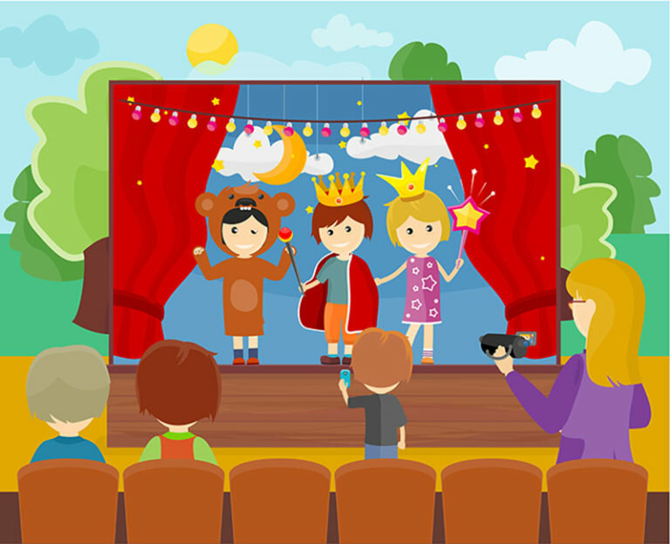
Ваш малыш подрастает, становится все более самостоятельным, многое умеет делать без вашей помощи. Развитие речи, несомненно, тесно связано с общим развитием мышления ребенка, с уровнем его знаний об окружающем мире. И многие игры, направленные на развитие мышления, логики, а также чтение книг и просто повседневные разговоры, так или иначе, развивают речь вашего малыша. Но есть игры, которые очень близки и понятны ребенку. Это игры-инсценировки, самый распространенный вид детского творчества. Входя в образ, он играет любые роли. Стараясь подражать тому, что видел, и что его заинтересовало. Развивает способность искренне верить в любую воображаемую ситуацию.
Игры-инсценировки совершенствуют все стороны речи, развивают ее образность и выразительность. У ребенка формируется умение задавать вопрос, отвечать на него. Подать реплику. Эти умения особенно важны в младшем возрасте для развития диалогической речи.
В театрализованной деятельности независимость ребенка проявляется в желании действовать по своему, влияет на развитие самостоятельной игры. Начина именно со второй младшей группы нужно неустанно заботиться о том, какое впечатление оказывает тот или иной спектакль для детей, так как в возрасте трех лет у ребенка проявляется первый интерес к роли, являющийся своеобразным зеркалом, в котором отражаются взаимоотношения между людьми.
Немаловажным является то, как вы готовитесь к предстоящей постановке. Выбираете художественный материал, оборудование, продумываете драматургию игры-инсценировки. Сюжет постановки будет интересен вашему ребенку, если вы, родители, используете в нем яркие костюмы, атрибуты. Рассказываете с интонацией, с темпом, с динамикой. Чем интереснее инсценирует взрослый, тем привлекательнее для детей театр.
Для инсценировки с детьми младшего возраста можно использовать хорошо знакомые потешки, песенки, небольшие стихотворения содержащие диалог. («Кисонька-мурысенька», Курочка-рябушечка», «Кошка, как тебя зовут?», «Зайку спрашивает еж», шотландская песенка «Купите лук»,
«Кто пасется на лугу», «Дали туфельки слону» и др.).
Например, инсценируя стихотворение «Кошка, как тебя зовут» нужно подготовить блюдце и игрушку собаку. Ребенку, который будет исполнять роль кошки надеть какой-нибудь атрибут, чтобы он представил себя кошкой.
Взрослый задает вопрос: «Кошка, как тебя зову? Ребенок выразительно отвечает: «Мяу»
Взрослый: «Стережешь ты мышку тут?» Ребенок: «Мяу»
Взрослый: «Кошка, хочешь молочка?» (протягивает блюдце) Ребенок (ласково): «Мяу»
Взрослый (показывая, игрушку) «А в товарищи щенка?» Ребенок (отпрыгивая): «Ф-р-р-р»
Через несколько обыгрывания можно поменяться ролями с ребенком.
Инсценируя потешки, вы делаете жизнь ваших детей интересной и содержательной, наполненной радостью творчества. Каждый ребенок талантлив изначально, и ваши игры дают возможность выявить и развить в ребенке то, что заложено в нем от рождения. Чем раньше начать работу с детьми по развитию их творческих способностей средствами театрального искусства, тем больших результатов можно добиться в песенном, танцевальном и игровом творчестве. Навыки, полученные в игровых инсценировках, принесут детям пользу в повседневной жизни.

